SGBD Curs **Tema 2**

short line

Macovei Catalina  
Grupa 242

Exercițiul 1

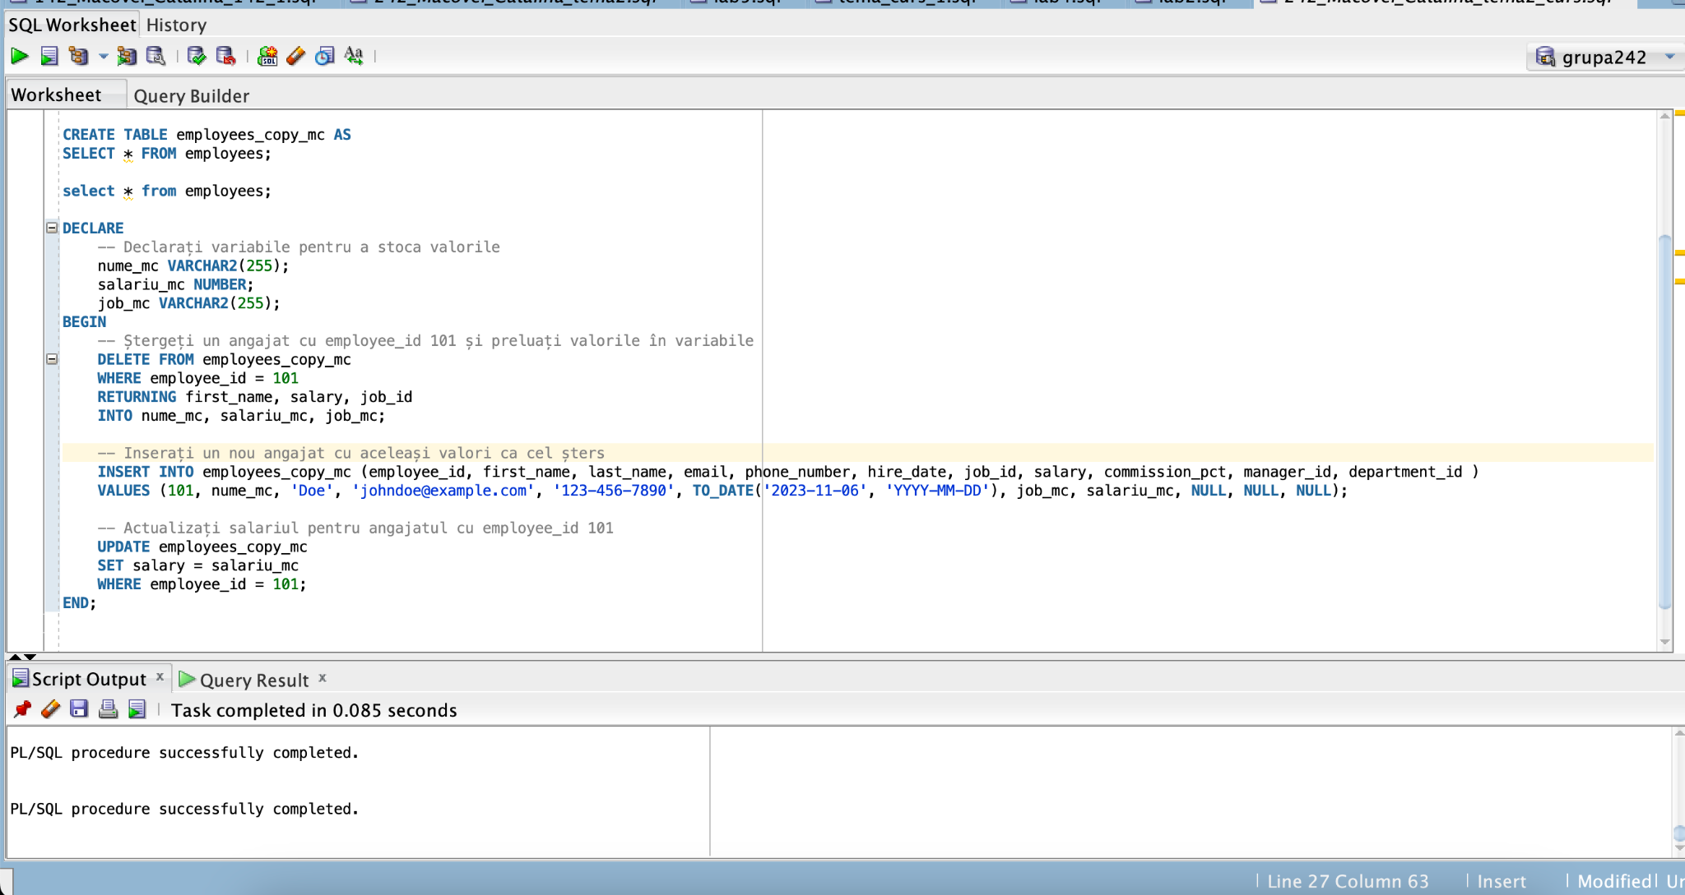

Cod sursa fără excepții

CREATE TABLE employees_copy_mc AS

SELECT * FROM employees;

select * from employees;

DECLARE

-- Declarați variabile pentru a stoca valorile

nume_mc VARCHAR2(255);

salariu_mc NUMBER;

job_mc VARCHAR2(255);

BEGIN

-- Ștergeți un angajat cu employee_id 101 și preluați valorile în variabile

DELETE FROM employees_copy_mc

WHERE employee_id = 101

RETURNING first_name, salary, job_id

INTO nume_mc, salariu_mc, job_mc;

-- Inserați un nou angajat cu aceleași valori ca cel șters

INSERT INTO employees_copy_mc (employee_id, first_name, last_name, email, phone_number, hire_date, job_id, salary, commission_pct, manager_id, department_id )

VALUES (101, nume_mc, 'Doe', 'johndoe@example.com', '123-456-7890', TO_DATE('2023-11-06', 'YYYY-MM-DD'), job_mc, salariu_mc, NULL, NULL, NULL);

-- Actualizați salariul pentru angajatul cu employee_id 101

UPDATE employees_copy_mc

SET salary = salariu_mc

WHERE employee_id = 101;

END;

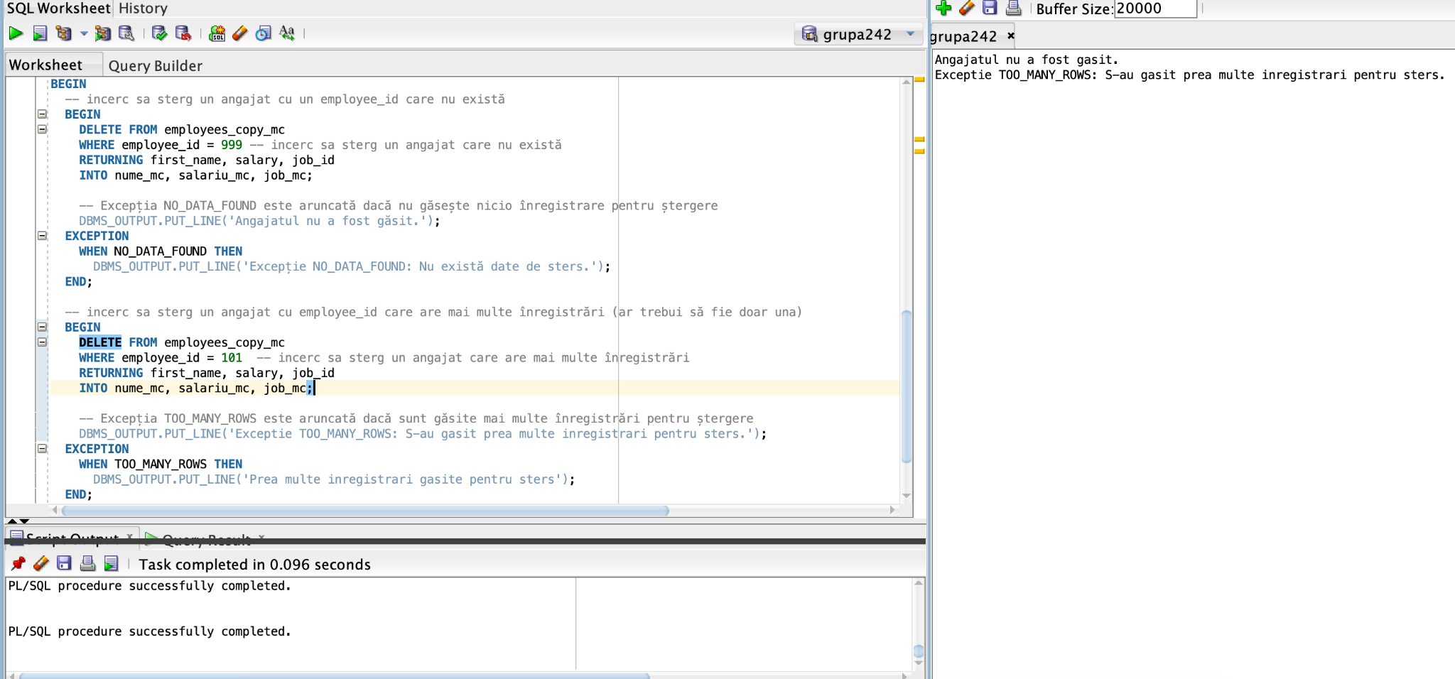

Cod sursa cu excepții pentru DELETE

DECLARE

nume_mc VARCHAR2(255);

salariu_mc NUMBER;

job_mc VARCHAR2(255);

BEGIN

-- incerc sa sterg un angajat cu un employee_id care nu există

BEGIN

DELETE FROM employees_copy_mc

WHERE employee_id = 999 -- incerc sa sterg un angajat care nu există

RETURNING first_name, salary, job_id

INTO nume_mc, salariu_mc, job_mc;

-- Excepția NO_DATA_FOUND este aruncată dacă nu găsește nicio înregistrare pentru ștergere

DBMS_OUTPUT.PUT_LINE('Angajatul nu a fost găsit.');

EXCEPTION

WHEN NO_DATA_FOUND THEN

DBMS_OUTPUT.PUT_LINE('Excepție NO_DATA_FOUND: Nu există date de sters.');

END;

-- incerc sa sterg un angajat cu employee_id care are mai multe înregistrări (ar trebui să fie doar una)

BEGIN

DELETE FROM employees_copy_mc

WHERE employee_id = 101 -- incerc sa sterg un angajat care are mai multe înregistrări

RETURNING first_name, salary, job_id

INTO nume_mc, salariu_mc, job_mc;

-- Excepția TOO_MANY_ROWS este aruncată dacă sunt găsite mai multe înregistrări pentru ștergere

DBMS_OUTPUT.PUT_LINE('Exceptie TOO_MANY_ROWS: S-au gasit prea multe inregistrari pentru sters.');

EXCEPTION

WHEN TOO_MANY_ROWS THEN

DBMS_OUTPUT.PUT_LINE('Prea multe inregistrari gasite pentru sters');

END;

END;

/

OBSERVAȚII:

* Excepția NO_DATA_FOUND este aruncată dacă nu găsește nicio înregistrare pentru ștergere
* Excepția TOO_MANY_ROWS este aruncată dacă sunt găsite mai multe înregistrări pentru ștergere

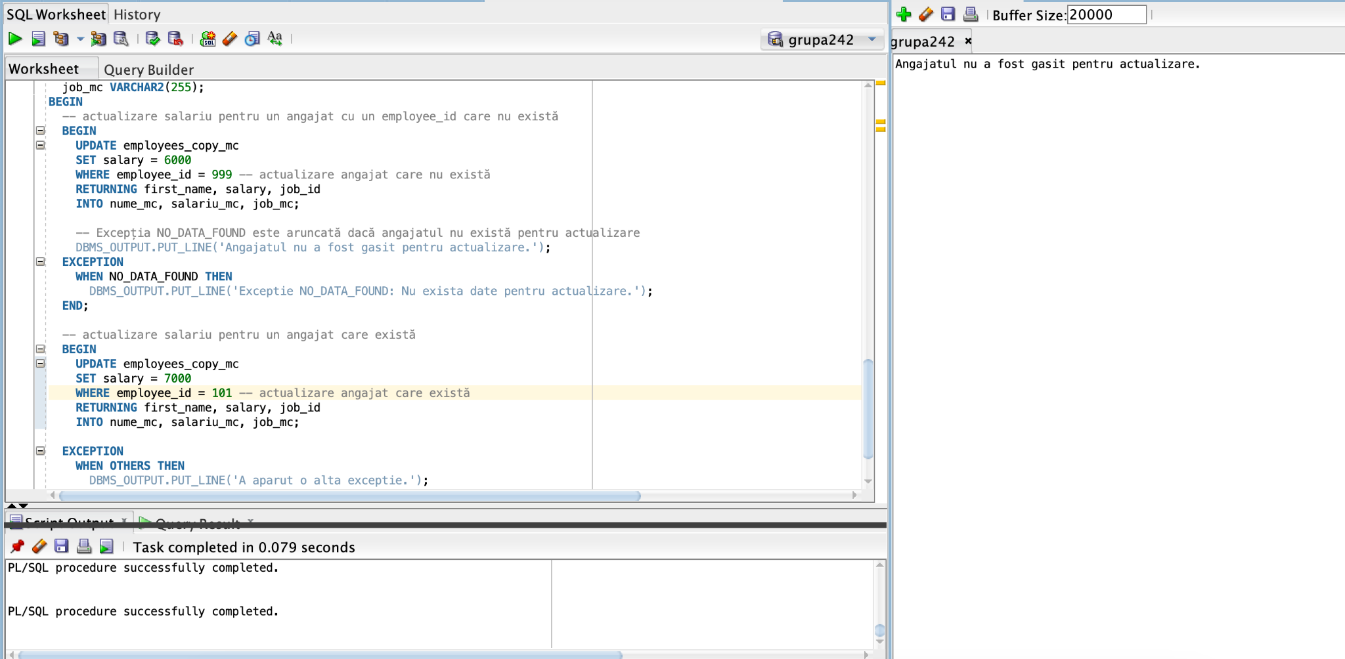

Cod sursa excepții pentru UPDATE:

DECLARE

nume_mc VARCHAR2(255);

salariu_mc NUMBER;

job_mc VARCHAR2(255);

BEGIN

-- actualizare salariu pentru un angajat cu un employee_id care nu există

BEGIN

UPDATE employees_copy_mc

SET salary = 6000

WHERE employee_id = 999 -- actualizare angajat care nu există

RETURNING first_name, salary, job_id

INTO nume_mc, salariu_mc, job_mc;

-- Excepția NO_DATA_FOUND este aruncată dacă angajatul nu există pentru actualizare

DBMS_OUTPUT.PUT_LINE('Angajatul nu a fost gasit pentru actualizare.');

EXCEPTION

WHEN NO_DATA_FOUND THEN

DBMS_OUTPUT.PUT_LINE('Exceptie NO_DATA_FOUND: Nu exista date pentru actualizare.');

END;

-- actualizare salariu pentru un angajat care există

BEGIN

UPDATE employees_copy_mc

SET salary = 7000

WHERE employee_id = 101 -- actualizare angajat care există

RETURNING first_name, salary, job_id

INTO nume_mc, salariu_mc, job_mc;

EXCEPTION

WHEN OTHERS THEN

DBMS_OUTPUT.PUT_LINE('A aparut o alta exceptie.');

END;

END;

/

OBSERVAȚII:

* Excepția NO_DATA_FOUND este aruncată dacă angajatul nu există pentru actualizare
* Pentru angajat care exista nu se arunca excepții

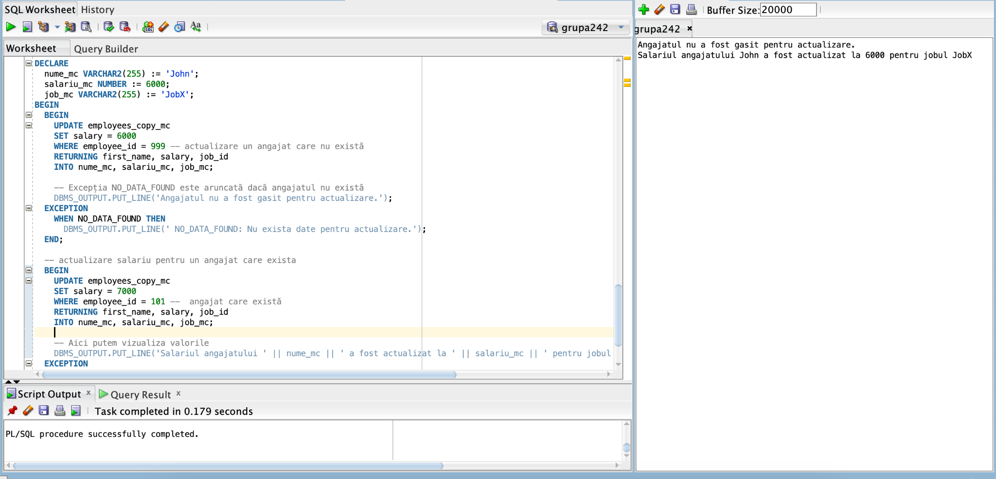

Cod sursa inițializare variabile:

DECLARE

nume_mc VARCHAR2(255) := 'John';

salariu_mc NUMBER := 6000;

job_mc VARCHAR2(255) := 'JobX';

BEGIN

BEGIN

UPDATE employees_copy_mc

SET salary = 6000

WHERE employee_id = 999 -- actualizare un angajat care nu există

RETURNING first_name, salary, job_id

INTO nume_mc, salariu_mc, job_mc;

-- Excepția NO_DATA_FOUND este aruncată dacă angajatul nu există

DBMS_OUTPUT.PUT_LINE('Angajatul nu a fost gasit pentru actualizare.');

EXCEPTION

WHEN NO_DATA_FOUND THEN

DBMS_OUTPUT.PUT_LINE(' NO_DATA_FOUND: Nu exista date pentru actualizare.');

END;

-- actualizare salariu pentru un angajat care exista

BEGIN

UPDATE employees_copy_mc

SET salary = 7000

WHERE employee_id = 101 -- angajat care există

RETURNING first_name, salary, job_id

INTO nume_mc, salariu_mc, job_mc;

-- Aici putem vizualiza valorile

DBMS_OUTPUT.PUT_LINE('Salariul angajatului ' || nume_mc || ' a fost actualizat la ' || salariu_mc || ' pentru jobul ' || job_mc);

EXCEPTION

WHEN OTHERS THEN

DBMS_OUTPUT.PUT_LINE('alta exceptie.');

END;

END;

/

Observație:

Dacă variabilele sunt inițializate în DECLARE, putem evita valorile neașteptate.

Exercitiul 2

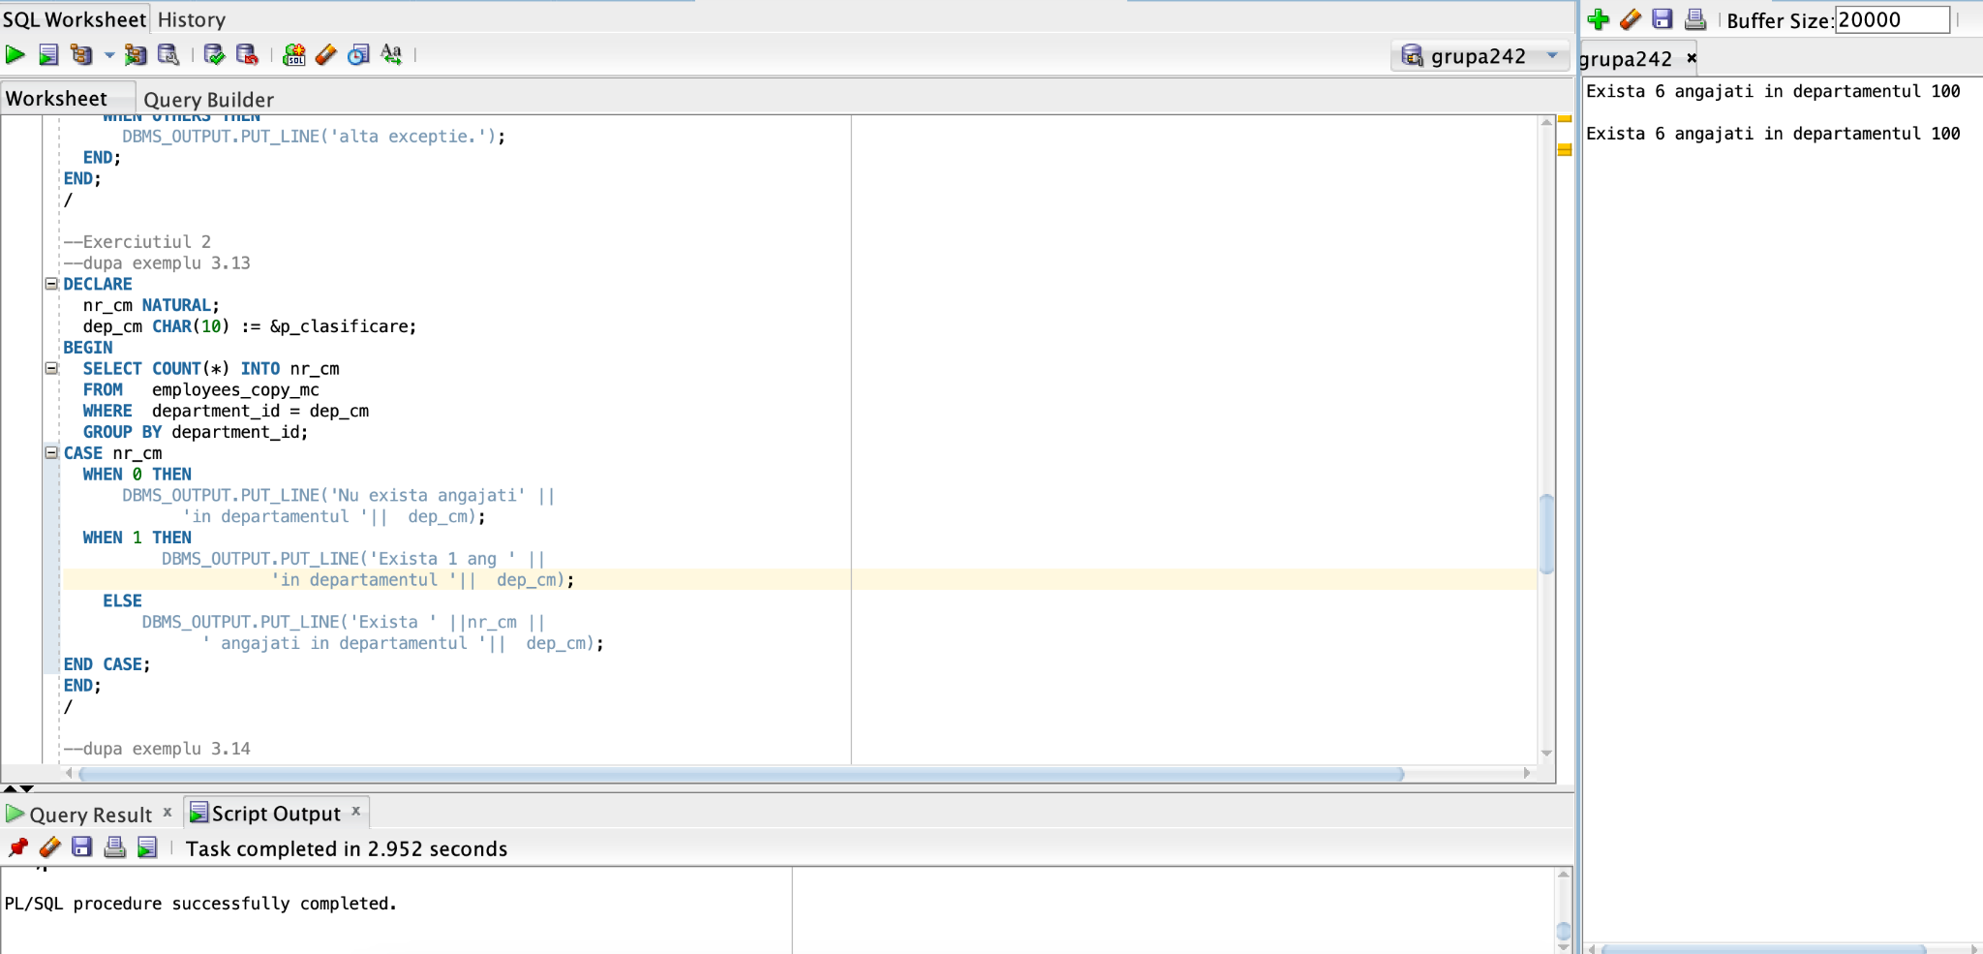

Cod sursa:

--dupa exemplu 3.13

DECLARE

nr_cm NATURAL;

dep_cm CHAR(10) := &p_clasificare;

BEGIN

SELECT COUNT(*) INTO nr_cm

FROM employees_copy_mc

WHERE department_id = dep_cm

GROUP BY department_id;

CASE nr_cm

WHEN 0 THEN

DBMS_OUTPUT.PUT_LINE('Nu exista angajati' ||

'in departamentul '|| dep_cm);

WHEN 1 THEN

DBMS_OUTPUT.PUT_LINE('Exista 1 ang ' ||

'in departamentul '|| dep_cm);

ELSE

DBMS_OUTPUT.PUT_LINE('Exista ' ||nr_cm ||

' angajati in departamentul '|| dep_cm);

END CASE;

END;

/

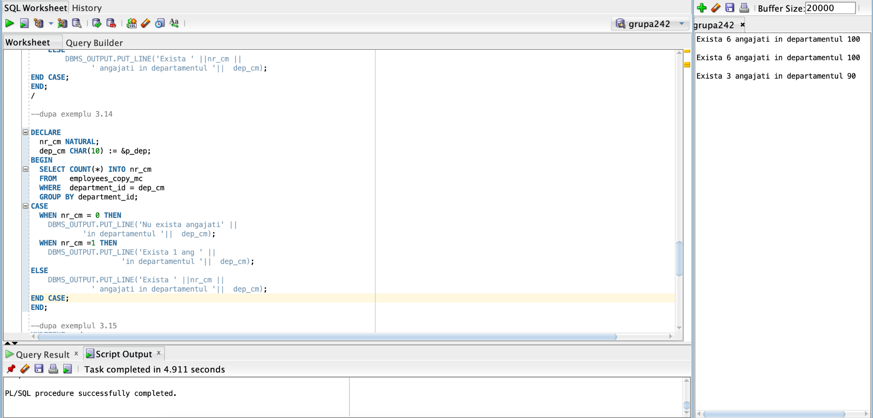

Cod sursa:

--dupa exemplu 3.14

DECLARE

nr_cm NATURAL;

dep_cm CHAR(10) := &p_dep;

BEGIN

SELECT COUNT(*) INTO nr_cm

FROM employees_copy_mc

WHERE department_id = dep_cm

GROUP BY department_id;

CASE

WHEN nr_cm = 0 THEN

DBMS_OUTPUT.PUT_LINE('Nu exista angajati' ||

'in departamentul '|| dep_cm);

WHEN nr_cm =1 THEN

DBMS_OUTPUT.PUT_LINE('Exista 1 ang ' ||

'in departamentul '|| dep_cm);

ELSE

DBMS_OUTPUT.PUT_LINE('Exista ' ||nr_cm ||

' angajati in departamentul '|| dep_cm);

END CASE;

END;

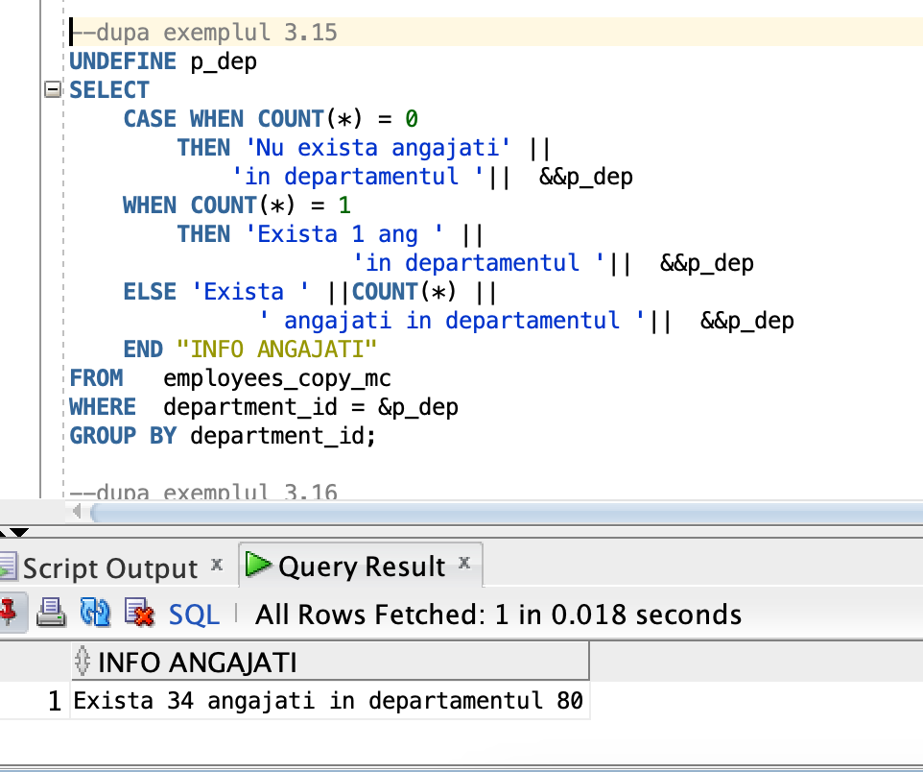

Cod sursa:

--dupa exemplul 3.15

UNDEFINE p_dep

SELECT

CASE WHEN COUNT(*) = 0

THEN 'Nu exista angajati' ||

'in departamentul '|| &&p_dep

WHEN COUNT(*) = 1

THEN 'Exista 1 ang ' ||

'in departamentul '|| &&p_dep

ELSE 'Exista ' ||COUNT(*) ||

' angajati in departamentul '|| &&p_dep

END "INFO ANGAJATI"

FROM employees_copy_mc

WHERE department_id = &p_dep

GROUP BY department_id;

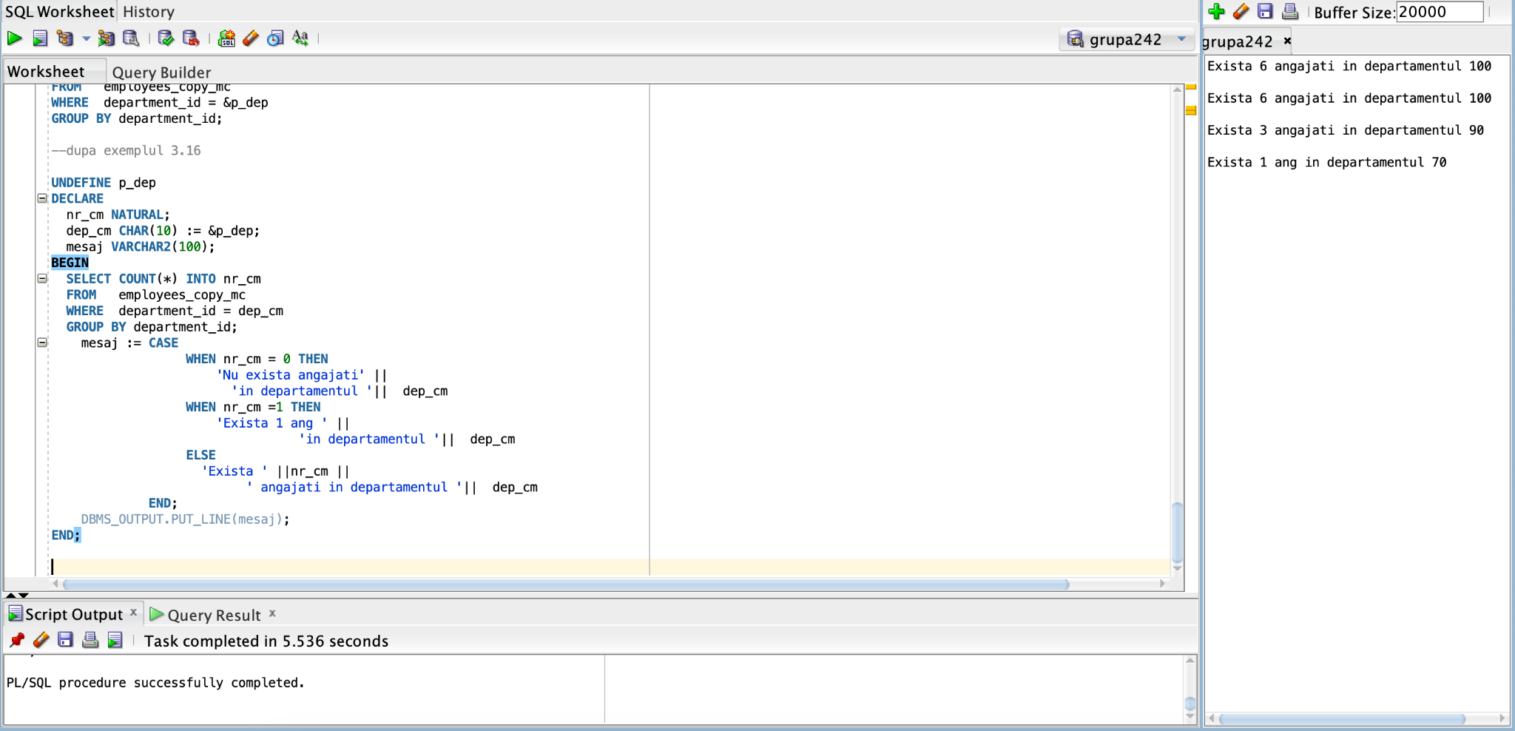

Cod sursa:

--dupa exemplul 3.16

UNDEFINE p_dep

DECLARE

nr_cm NATURAL;

dep_cm CHAR(10) := &p_dep;

mesaj VARCHAR2(100);

BEGIN

SELECT COUNT(*) INTO nr_cm

FROM employees_copy_mc

WHERE department_id = dep_cm

GROUP BY department_id;

mesaj := CASE

WHEN nr_cm = 0 THEN

'Nu exista angajati' ||

'in departamentul '|| dep_cm

WHEN nr_cm =1 THEN

'Exista 1 ang ' ||

'in departamentul '|| dep_cm

ELSE

'Exista ' ||nr_cm ||

' angajati in departamentul '|| dep_cm

END;

DBMS_OUTPUT.PUT_LINE(mesaj);

END;

Exercitiul 3:

* ORA-06533: SUBSCRIPT_BEYOND_COUNT este declanșată atunci când se încearcă accesarea unei poziții dincolo de limita tabelului (în acest caz, 11 sau 12).

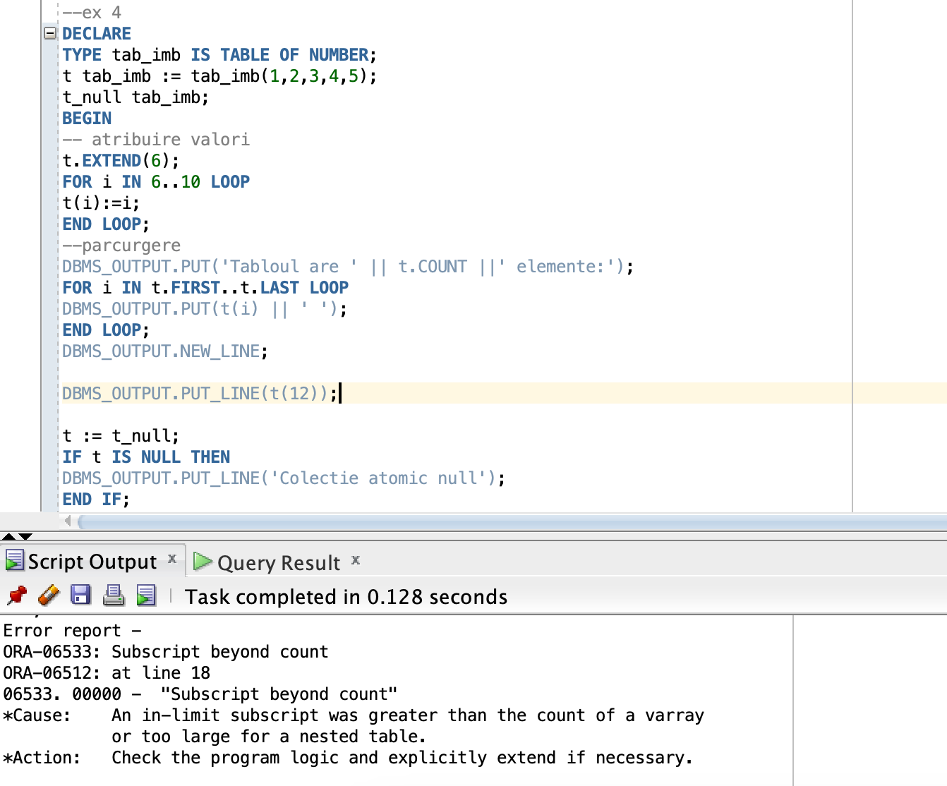

* ORA-06532: SUBSCRIPT_OUTSIDE_LIMIT este declanșată atunci când se încearcă accesarea unei poziții în afara limitelor definite ale tabelului (de exemplu, -1 sau o valoare mai mare decât capacitatea declarată a tabelului).

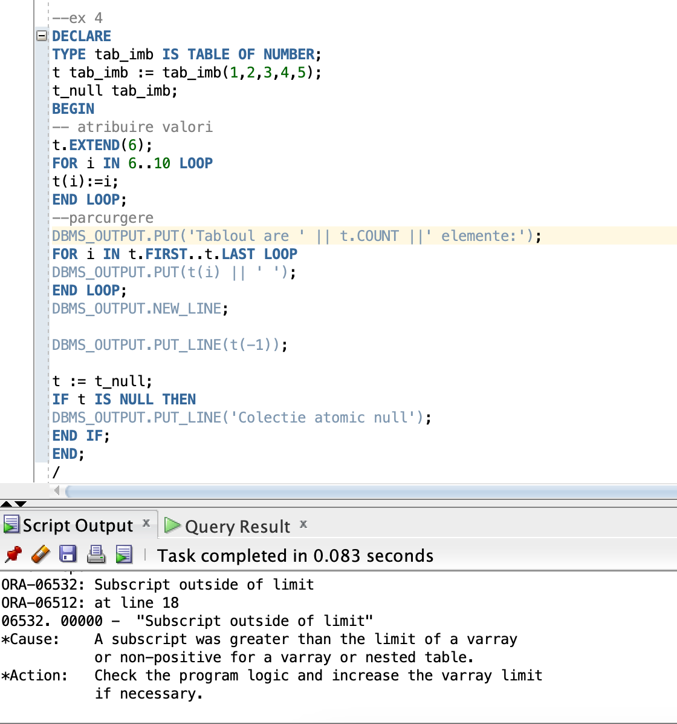

* ORA-06531: COLLECTION_IS_NULL este declanșată atunci când se încearcă accesarea unei colecții care este declarată ca fiind null (nepopulată).

DECLARE

TYPE tab_imb IS TABLE OF NUMBER;

t_null tab_imb;

BEGIN

-- Încercam sa accesam o colectie null

t_null(1) := 1; -- Acest lucru va genera excepția ORA-06531: COLLECTION_IS_NULL

END;

/

Exercitiul 4

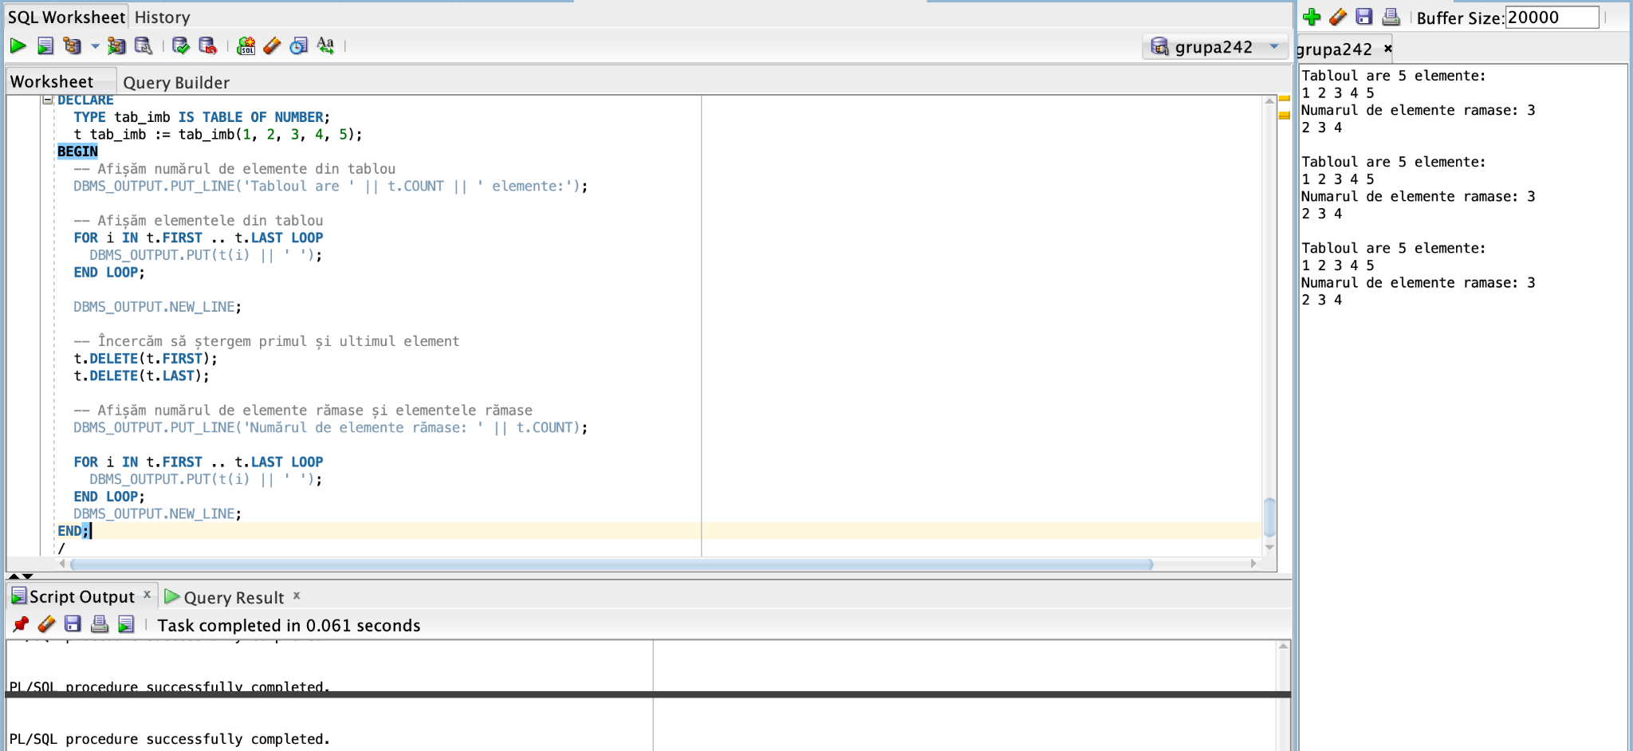

Exceptii care pot aparea:

* NO_DATA_FOUND - Această excepție poate apărea atunci când încercați să ștergeți un element dintr-un tablou care este deja gol (adică nu există date de șters). De exemplu, dacă încercați să ștergeți primul element dintr-un tablou gol, va fi generată o excepție NO_DATA_FOUND.
* SUBSCRIPT_OUTSIDE_LIMIT - Această excepție poate apărea atunci când încercați să accesați o poziție în afara limitelor valide ale tabloului sau să ștergeți un element în afara limitelor valide ale tabloului. De exemplu, dacă încercați să ștergeți un element dintr-o poziție care nu există în tablou sau depășiți limita tabloului, va fi generată o excepție SUBSCRIPT_OUTSIDE_LIMIT.

Cod sursa:

DECLARE

TYPE tab_imb IS TABLE OF NUMBER;

t tab_imb := tab_imb(1, 2, 3, 4, 5);

BEGIN

-- Afișăm numărul de elemente din tablou

DBMS_OUTPUT.PUT_LINE('Tabloul are ' || t.COUNT || ' elemente:');

-- Afișăm elementele din tablou

FOR i IN t.FIRST .. t.LAST LOOP

DBMS_OUTPUT.PUT(t(i) || ' ');

END LOOP;

DBMS_OUTPUT.NEW_LINE;

-- Încercăm să ștergem primul și ultimul element

t.DELETE(t.FIRST);

t.DELETE(t.LAST);

-- Afișăm numărul de elemente rămase și elementele rămase

DBMS_OUTPUT.PUT_LINE('Numărul de elemente rămase: ' || t.COUNT);

FOR i IN t.FIRST .. t.LAST LOOP

DBMS_OUTPUT.PUT(t(i) || ' ');

END LOOP;

DBMS_OUTPUT.NEW_LINE;

END;

/